Logo ontwerp gegevens
De logo’s zijn uitgevoerd op een transparante achtergrond.
De pixel resolutie van het originele logo is: Breedte=1013 px, Hoogte= 325 px.
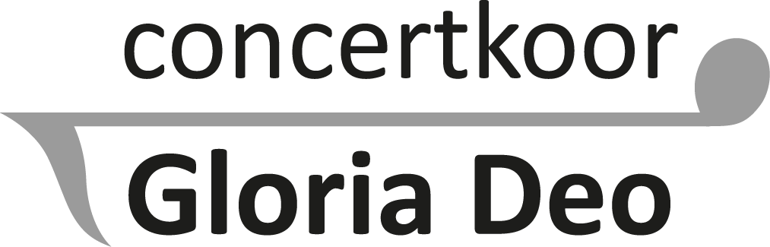 Tekst: Zwart, Grijs: RGB(166,166,166)

 Tekst: Zwart, Rood: RGB(229,47,31)
HEX(#E52F1F)
 Tekst: Wit, Rood: RGB(229,47,31)
HEX(#E52F1F)
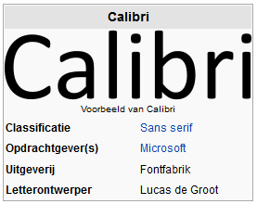
Documenten tekst
Lettertype: Calibri.
Grootte: tussen 11px en 18px.
Kleur: Zwart.
Koptext lijn : 1 px, rood: RGB(229,47,31)
Voettext lijn: 1 px, rood: RGB(229,47,31)

Ontwikkelomgeving Website
GetSimple CMS http://get-simple.info/start/
GetSimple is an open-source project licensed under the GNU GENERAL PUBLIC LICENSE v3.

Lay-out eigenschappen Website [CSS (Cascading Style Sheets) ]

Paragraaf tekst
p{
color:#000;
font-family:Calibri;
font-size: 20px;
text-align: left;
}

Headers

h1{
color:#E52F1F; (rood)
font-family:lucida sans unicode;
font-size: 28px;
}
h2{
color:#E52F1F; (rood)
font-family:lucida sans unicode;
font-size: 26px;
}
h3{
color:#E52F1F; (rood)
font-family:lucida sans unicode;
font-size: 22px;
}
h4{
color:#000; (zwart)
font-family:Calibri;
font-size: 20px;
font-weight: bold;
}
h5{
color:#000; (zwart)
font-family:Calibri;
font-size: 20px;
text-decoration: underline;
}
h6{ (zwart)
color:#000;
font-family:Calibri;
font-size: 20px;
text-decoration: none;
}

Horizontale lijn

hr{
border-top: 2px solid #E52F1F; (rood)
}

Hyperlink

a{
font-family:Calibri;
font-size: 20px;
text-decoration: underline;
color:#E52F1F; (rood)
}
a:hover{
border-radius:2px;
background: #E52F1F;
color: #fff; (wit)
}

